分享團購案-適用全教總所有會員(優惠至12/28，售完為止)
『LAPOLO 插電型手持式吸塵器LA-198』優惠活動訂購單
訂  購  資  訊 | 會員姓名： |  |  | 會員卡號：
訂  購  資  訊 | 會員學校
訂  購  資  訊 | 收貨人姓名： |  |  |  | 收貨人電話：
訂  購  資  訊 | 收貨人地址：
品名 |  | 內容 |  |  |  | 團購價 |  |  | 訂購數量 | 合計
LAPOLO 插電型手持式吸塵器 LA-198 市價2980元/台  優惠價:990/台  一次訂購4台，可享會員感恩團購價:790元/台 |  | 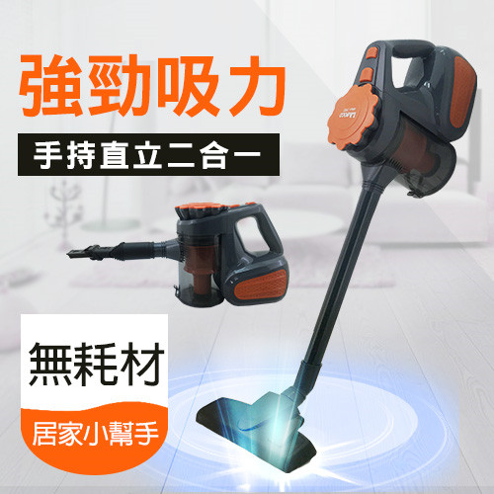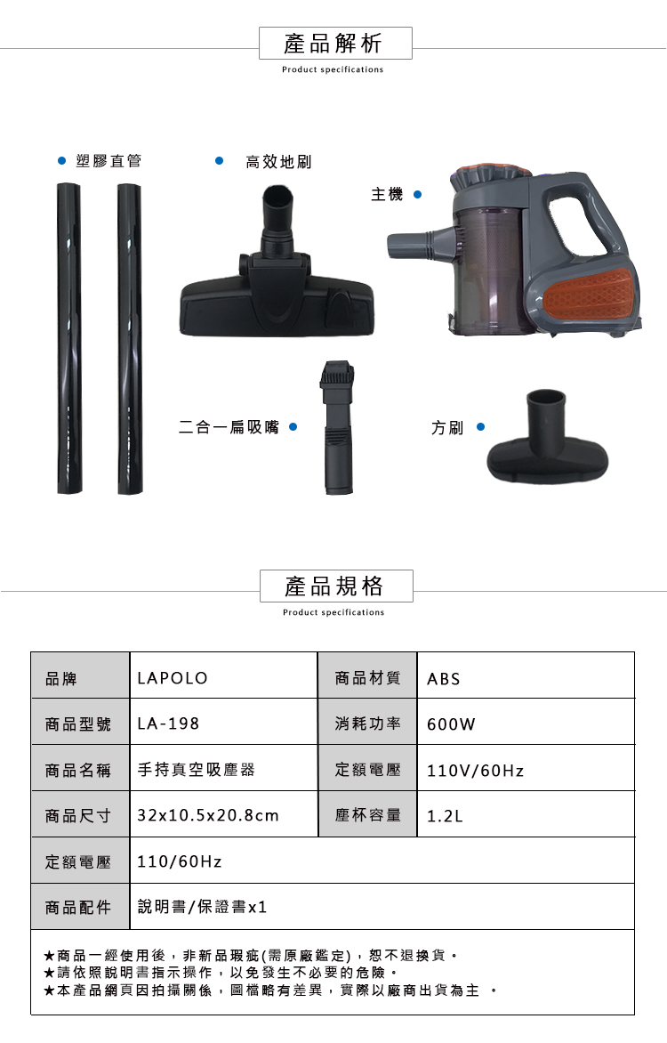 |  |  |  | 優惠價:  990/台  一次訂購4台，可享會員感恩團購價---  790元/台 |  |  | 台 | 元
訂購金額：( )元
運費說明：本島、離島都免運！ (1台990元，即可出貨，1箱4台合購可享受會員感恩團購價790元/台)
訂購E-Mail：viviysl@yahoo.com.tw(這是福利部的信箱)
※收到訂購單後，會E-mail給訂購會員，確認訂購成功。
※公司在收到工會確認單後，即為您備貨出貨，會以電話告知出貨日期，一般在本公司收到訂單後7個工作日內可出貨。
收到商品2天內，如有問題，請錄影及拍照回傳給福利部，做後續處理。

